**INSA LYON – DEPT. INFORMATIQUE**

**Projet Longue Durée - PLD**

(H4103)

Dossier de la solution spécifique

**Réf. : PLD-SPIE/RE/SSPEC**

**Document produit par :** équipe projet

**Etat du document :** terminé

**Date de dernière m-à-j :** 21/01/2014

**Destinataires :** équipe projet

**Validateur :** Amine El Rhazi

|  |
| --- |
| **Objet du document :**  Le dossier de la solution spécifique détaille les axes d’amélioration proposés par l’équipe projet afin de répondre aux attentes de SPIE. Les solutions proposées sont spécifiques aux besoins de SPIE, en opposition avec la solution standard. |

SOMMAIRE

1. Solution informatique 3

1.1 Architecture applicative 3

1.1.1 Liste des blocs applicatifs 3

1.1.2 Description des blocs : outils, services et données 4

1.1.3 Échange de données entre les blocs 13

1.1.4 Schéma général 14

1.2 Architecture technique 15

1.2.1 Éléments actifs : réseau, serveurs, postes de travail 15

2. Solution organisationnelle 16

2.1 Schéma organisationnel 16

2.2 Modèles Organisationnels de Traitement (MOT) 17

# Solution informatique

## Architecture applicative

### Liste des blocs applicatifs

L’analyse des processus actuellement mis en application chez SPIE a permis de faire apparaître des axes d’amélioration, applicables sur le plan organisationnel.

L’idée principale est de profiter de l’expérience de SPIE pour la mettre à profit des nouveaux projets et contrats de maintenance. Pour cela, il faut prendre en compte les retours d’expériences, les analyser et en déduire des résultats (conseils ou solutions par exemple) applicables aux différentes étapes de l’établissement du contrat de maintenance. La mise en application de ce projet d’amélioration se fera à travers deux bases de connaissances qu’il s’agira d’alimenter. La première, base de connaissances par secteur d’activité (BCSA) regroupe l’ensemble des études précédemment réalisées par SPIE : elles sont classées par secteur d’activité et à chaque étude est associée une fiche de synthèse. Cette fiche de synthèse sera détaillée dans la suite de ce document. La deuxième, base de connaissances techniques (BCT), rassemble des informations concernant les interventions techniques. Selon le type d’intervention, le technicien peut effectuer une recherche afin de visualiser les précédentes interventions similaires pour s’inspirer des solutions appliquées.

*Davantage de détails seront précisés dans la suite du document.*

Un deuxième axe d’amélioration concerne la mise en place d’un intranet, qui permettrait l’accès aux bases de connaissances citées ci-dessus et à un infocentre. Le but de l’infocentre est de centraliser les connaissances relatives aux différents secteurs d’activités, afin que chaque intervenant puisse obtenir des informations dont il aura besoin, dans le cas d’études transverses à plusieurs secteurs d’activités par exemple. Cette initiative s’inscrit dans la logique de centralisation de l’information et du SI.

Ensuite, en réponse à une attente fonctionnelle majeure de SPIE, des indicateurs de performance (KPI : *Key Performance Indicator*) seront mis en place et réunis dans un tableau de bord. L’évaluation des processus de maintenance apparaîtra ainsi de façon plus claire et explicite. Aussi, toute étude étant menée par plusieurs personnes, il est important que chacun des membres participant à l’établissement du contrat de maintenance puisse restituer le contexte du projet. Pour chaque phase, l’auteur est donc en charge d’apposer les commentaires nécessaires à la compréhension et l’analyse de son déroulement ; de ce fait, il est aisé d’obtenir un aperçu global de l’état d’avancement du projet, permettant une meilleure prévention des risques.

Enfin, il s’agira de définir un processus de négociation, aujourd’hui inexistant chez SPIE, qui permettra d’obtenir un suivi précis et régulier du déroulement de la négociation avec le client. Le responsable d’affaire (RA) chargé de la négociation pourra consulter la BCSA afin de mener sa négociation.

Ainsi apparaissent quatre blocs applicatifs, qui sont :

* bloc BI
* bloc Connaissances
* bloc Gestion des Risques
* bloc Satisfaction Client

### Description des blocs : outils, services et données

#### Bloc BI

#### Diagramme des cas d’utilisation

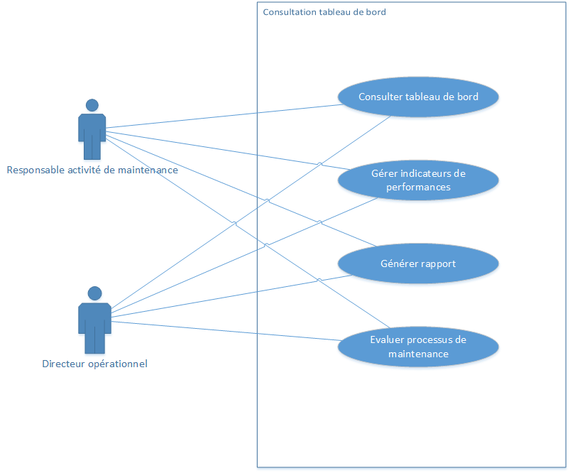

#### Services et données

#### 

**Description**

Ce module BI repose sur 3 composants essentiels :

* Data Mining : ce composant assure l’extraction et la fouille des données internes stockées dans le back-end. Cette extraction est d’autant plus intéressante qu’elle est secondée par un nettoyage et filtrage des données les plus pertinentes pour alimenter le DataWarehouse.
* DataWarehouse : c’est un module (base de données) spécialisé dans le stockage et la préparation des données pour les activités de reporting. Ce DataWarehouse sera subdivisé en DataMarts spécialisés dans les différents domaines d’activité de SPIE.
* Reporting : ce dernier composant présente les différents tableaux de bords issus de l’activité BI et les rend disponibles auprès d’instances administratives et organisationnelles de SPIE. Le reporting sera géré par la Suite BI Open Source Pentaho.

**Fonctionnalités**

* Agréger les indicateurs de performance
* Créer le tableau de bord
* Consulter le tableau de bord
* Identifier les mauvaises performances

**Services applicatifs**

* Extraction des données dans l’hypercube
* Création d’un indicateur
* Suppression d’un indicateur
* Modification d’un indicateur
* Présentation d’un indicateur
* Création d’un objectif relatif à un indicateur
* Modification d’un objectif relatif à un indicateur
* Suppression d’un objectif relatif à un indicateur
* Consultation du reporting Pentaho BI
* Configuration du reporting Pentaho BI
* Ajouter un graphique correspondant à un indicateur dans le tableau de bord
* Supprimer un graphique
* Modifier un graphique
* Générer un rapport de performance

**Données**

La collecte des données se fera au travers des autres applications du système d’information. Ce bloc se chargera de la consolidation de ces données collectées, de la création de ces indicateurs et finalement de leur restitution sous forme de rapport ou de tableau de bord.

#### Bloc Connaissances

#### Diagramme des cas d’utilisation

**Cas d’utilisation général**

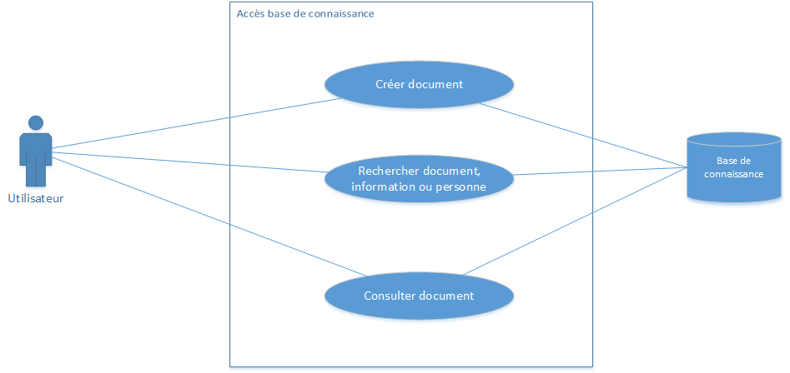

**Cas d’utilisation spécifique**

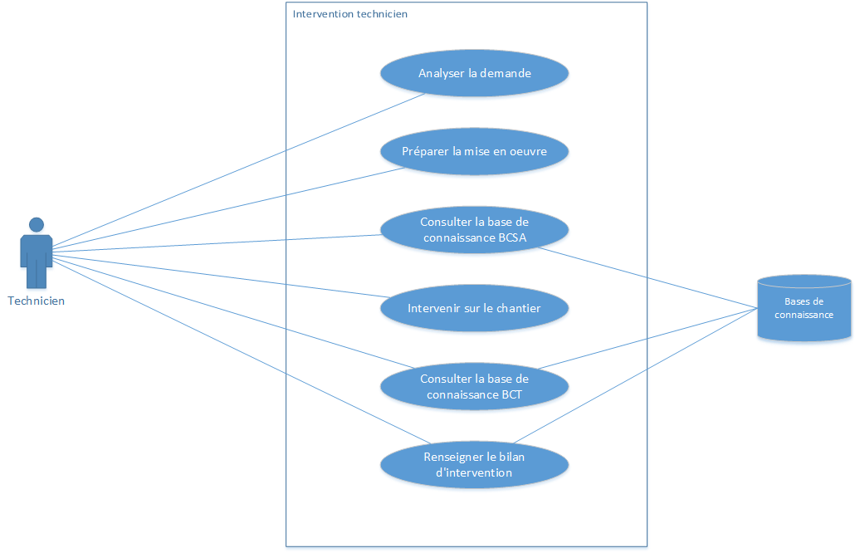

#### Services et données

**Fonctionnalités**

Avoir accès à une première base de connaissances par secteur d’activité (BCSA) regroupant l’ensemble des études traitées ainsi que leurs fiches de synthèse. Une deuxième base de connaissances techniques (BCT) regroupe les informations concernant les interventions techniques, les problèmes liés à ces interventions ainsi que les solutions adoptées. Pour plus de détails, se référer aux données.

**Services applicatifs**

* Connexion intranet
* Rechercher un document par secteur d’activité
* Rechercher un document par mot clé
* Filtrer les résultats par type de document
* Filtrer les résultats par région d’intervention
* Afficher un document
* Imprimer un document
* Consulter les informations concernant un document
* Rajouter une remarque
* Créer un document
* Configurer et attribuer les droits d’un document
* Supprimer un document (si droit de suppression)
* Valider des données

**Données**

Base de Connaissances par Secteur d’Activité (BCSA) :

Cette base de connaissances est principalement destinée aux chefs de projets et responsables d’affaires en charge des études. Elle centralise toutes les études réalisées par SPIE, classées par secteur d’activité. Afin que les résultats de recherche soient concis et intéressants, une nouvelle activité de suivi de projet sera intégrée à la dynamique professionnelle de SPIE : à l’issue de chaque phase, son responsable devra noter quelques remarques qui lui semblent importantes par rapport au déroulement de la phase. Ces remarques seront regroupées dans une fiche synthétique de suivi de projet, associée à chaque étude. Cette fiche sera divisée en différentes parties et sa structure devra être formalisée afin de faciliter les recherches.

Une interface de recherche permettra d’obtenir des résultats intéressants : l’utilisateur pourra filtrer sa recherche en précisant des mots-clés ou en choisissant la phase de projet dans laquelle il souhaite mener sa recherche.

La BCSA permettra d’afficher, selon le choix de l’utilisateur, le compte-rendu complet des études ou simplement la fiche de synthèse de suivi de projet. Avant de pouvoir alimenter la base de façon complète, il faudra donc une phase préliminaire, durant laquelle sera mise en application la nouvelle méthode de travail (réalisation de fiches de synthèse de suivi de projet).

La mise en place de cette base de connaissances pourrait être supportée par l’intervention d’un consultant en processus métier qui aurait pour mission d’analyser les précédents contrats de maintenance afin d’en percevoir les principaux facteurs de réussite ou d’échec, selon les cas. Dans le cadre de son activité, le consultant en processus métier pourra également rédiger un manuel de management relatif aux différentes activités de maintenance de SPIE. Ce manuel viendrait en complément de la base de connaissances, permettant aux intervenants d’obtenir une vision plus globale des retours sur expérience.

Base de Connaissances Techniques (BCT) :

Cette base de connaissances regroupe l’ensemble des bonnes pratiques et conseils techniques, relatifs aux différentes interventions. Elle permettra aux techniciens de consulter les solutions apportées aux problèmes similaires à ceux auxquels ils sont confrontés. De cette façon, le temps de travail est optimisé, dans la mesure où les solutions aux problèmes sont considérées en amont de l’intervention. De même que pour la base de connaissances par secteur d’activité, la base de connaissances techniques possèdera une interface de recherche personnalisée, qui permettra de filtrer les résultats par mots-clés ou en sélectionnant le type d’intervention parmi une liste prédéfinie.

La mise en place de cette base de connaissances se fera avec la collaboration de l’ensemble des intervenants techniques de SPIE. Pour que la récolte d’informations soit efficace et facile à analyser, une solution proposée serait d’envoyer un questionnaire au format prédéfini à l’ensemble des techniciens. Ce questionnaire déterminera le secteur d’activité auquel sont rattachées les informations fournies ; un technicien pourra donc compléter plusieurs questionnaires (un par secteur d’activité dans lequel il intervient).

Par le suite, cette base sera alimentée continuellement : dès lors qu’une remarque importante ou qu’un conseil pertinent sont soulevés, il conviendra de les y insérer. Un responsable informatique et métier (responsable connaissances) sera chargé de valider la pertinence des informations remontées par les techniciens et de s’assurer de l’absence de doublons.

Intranet

La mise en place d’un intranet a pour but également de centraliser les connaissances, mais à plus grande échelle. L’accès à cet intranet sera sécurisé par l’authentification des utilisateurs : chacun possèdera des identifiants, internes à SPIE.

* Les bases de connaissances évoquées ci-dessous ne seront accessibles que via l’intranet, afin de garantir la confidentialité des informations.
* Il inclura également un infocentre, dont le but est de recouper l’ensemble des informations relatives aux différents secteurs d’activité que l’on retrouve chez SPIE.
* La page d’accueil de l’intranet permettra d’afficher les informations importantes à destination des collaborateurs de SPIE ainsi que les évènements internes marquants.

#### Bloc Gestion des risques

#### C:\Users\ABDELALIM\Desktop\risque.PNGDiagramme des cas d’utilisation

#### Services et données

**Description**

La gestion des risques est une pratique très importante au sein du secteur de maintenance. Elle permet de cerner les risques, de les évaluer et d’affecter efficacement les ressources nécessaires pour s’attaquer aux risques.

Ce bloc applicatif permet une gestion proactive et réactive des risques. Il permet d’identifier les risques, de consulter la base de connaissances des différents risques identifiés auparavant, de mettre en place un plan d’action pour les nouveaux risques identifiés, d’affecter un responsable pour réaliser le plan d’action du risque et assurer le suivi et de contrôler la réalisation du plan d’action.

**Fonctionnalités**

* Identification d’un risque
* Evaluer un risque
* Consulter la base de connaissance et restituer un plan d’action déjà établi, sinon élaborer un nouveau plan d’action
* Affecter un risque à un responsable de l’équipe de gestion de risques pour réaliser le plan d’action
* Valider et renseigner le rapport de suivi du risque élaboré par le responsable affecté

**Service applicatifs**

* Identifier un risque
* Évaluer un risque
* Rechercher un risque par secteur d’activité
* Rechercher un risque par mot clé
* Consulter un plan d’action
* Créer un nouveau risque
* Signaler un risque
* Elaborer un plan d’action
* Désigner un responsable
* Valider un rapport de suivi des risques et de solutions
* Renseigner un rapport

**Données**

Les différentes sources d’information permettant d’alimenter la base de gestion de risques sont les suivants :

* les évaluations précédentes des risques ainsi que leurs solutions
* les registres historiques des catastrophes naturelles et des accidents
* les modèles et la théorie scientifiques
* l’expérience locale ou étrangère
* l’avis d’experts
* les groupes de discussion
* les plans stratégiques et d’activités

#### Bloc Satisfaction Client

#### Diagramme des cas d’utilisation

#### Services et données

**Description**

SPIE est soucieuse de ses clients et vise à améliorer en continu son service. A ces fins, nous mettons en place un bloc de satisfaction client. Ce bloc est en charge de traiter des questionnaires de satisfaction envoyés à la fin de chaque intervention et de gérer d’éventuelles réclamations.

**Fonctionnalités**

* Soumettre une réclamation
* Gérer les questionnaires de satisfaction

**Services applicatifs**

* Créer une réclamation
* Répondre à une réclamation
* Lire une réclamation
* Suivre une réclamation
* Transférer une réclamation
* Créer un questionnaire
* Modifier un questionnaire
* Supprimer un questionnaire
* Envoyer un questionnaire
* Traiter un questionnaire

### Échange de données entre les blocs

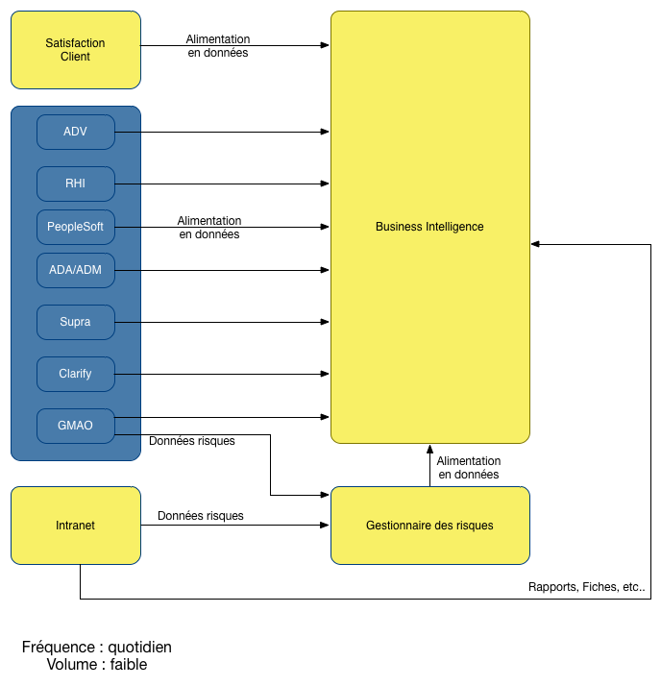

### Schéma général

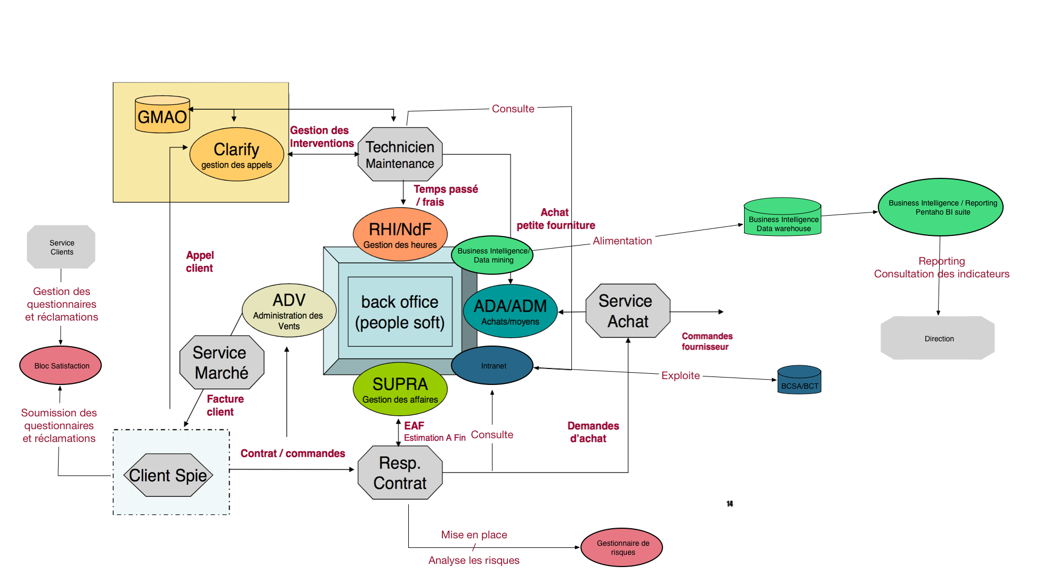

## Architecture technique

### Éléments actifs : réseau, serveurs, postes de travail

# Solution organisationnelle

## Schéma organisationnel

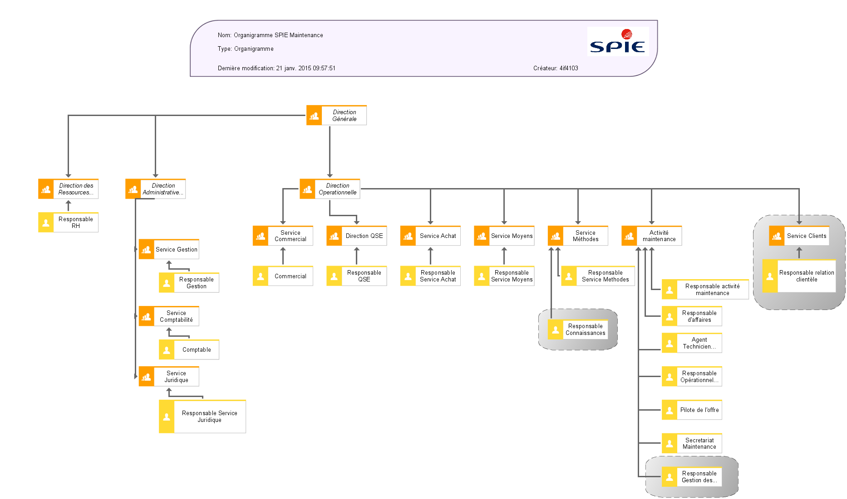

Notre impact sur la solution organisationnelle est faible. Nous avons décidé de rajouter un responsable de gestion de risques, en charge d’une équipe. Chaque membre prendra en charge la réalisation du plan d’action du risque que l’on lui a affecté. Nous y avons également intégré un responsable informatique et métier, qui est le responsable validation, en charge de vérifier les données intégrées aux bases de connaissances (notamment la BCT, car on estime que la BCSA est gérée par les responsables d’études).

D’autre part, afin de satisfaire les clients de SPIE, nous avons mis en place un service client composé de personnes responsables des clients de SPIE. Ces derniers s’occupent de gérer les réclamations ainsi que d’envoyer et traiter des questionnaires de satisfaction.

## Modèles Organisationnels de Traitement (MOT)

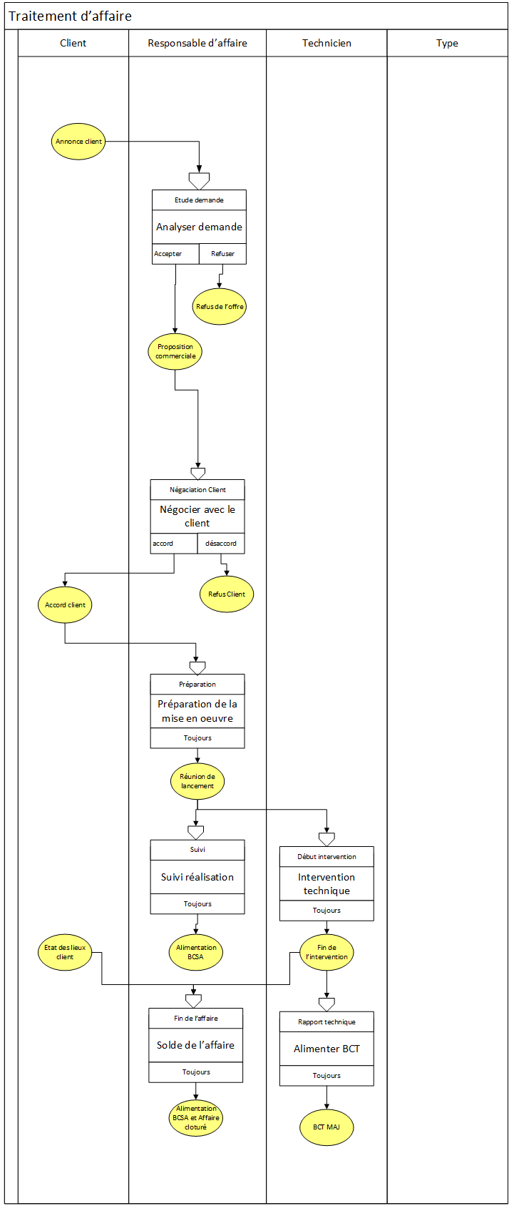

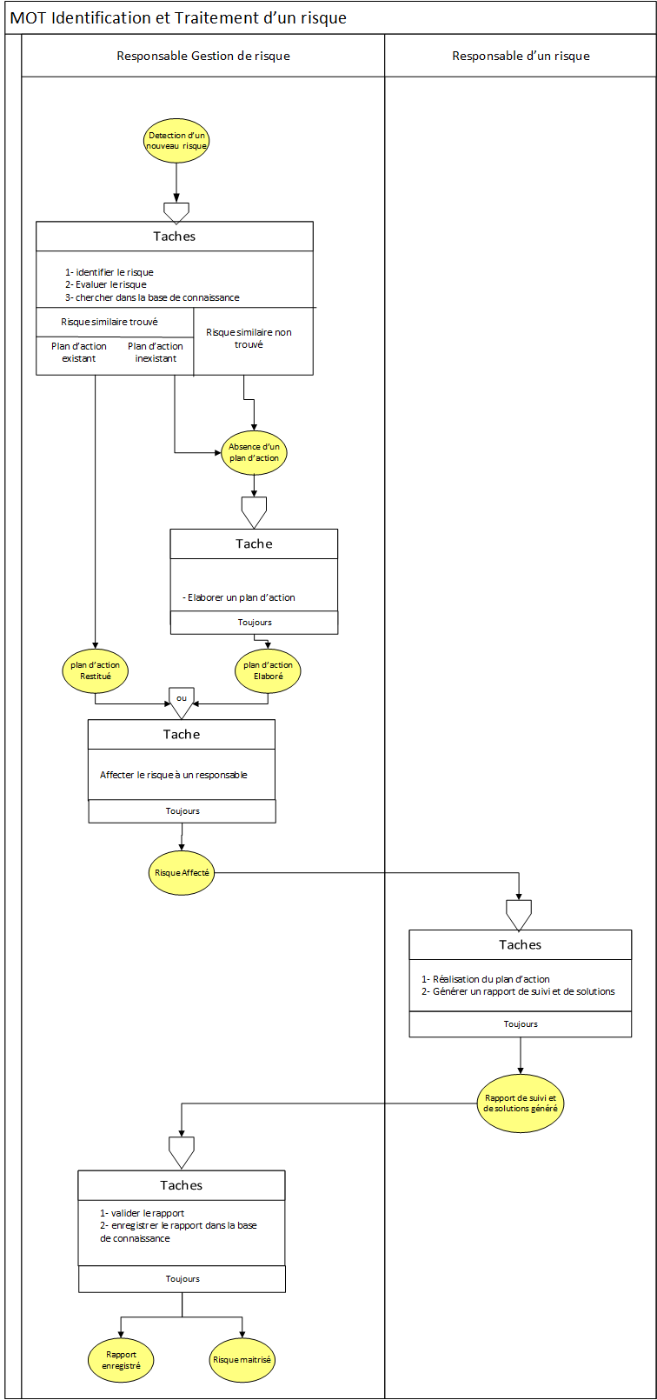

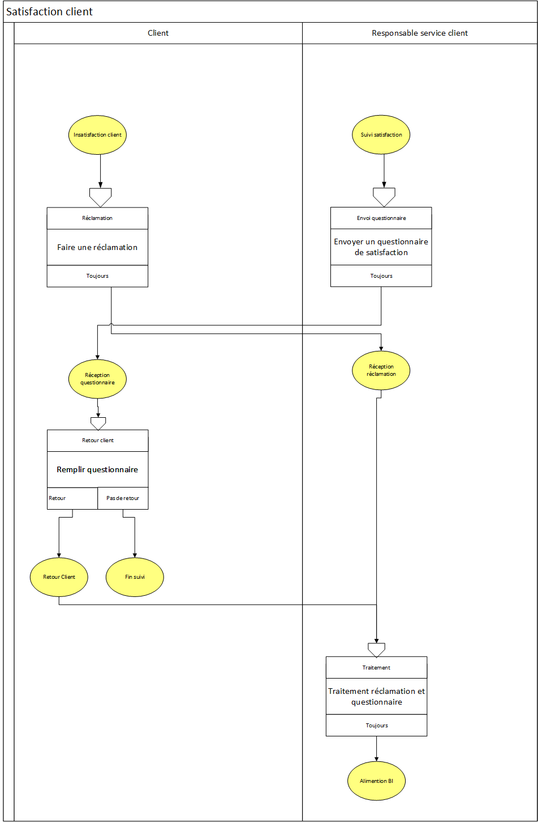

**FIN DU DOCUMENT**